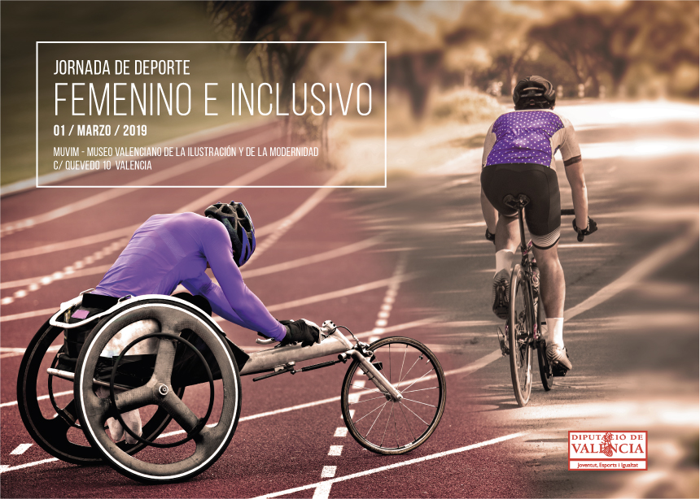

**1 de marzo de 2019. MUVIM, C/ Quevedo 10. Valencia**

**PROGRAMA DE LA JORNADA**

09.00 horas: Acreditación y recogida de documentación.

09.30 horas: Inauguración de la Jornada.

ISABEL GARCÍA SÁNCHEZ, Diputada delegada de Juventud, Deportes e Igualdad.

Diputación de Valencia

**09.45h. PRIMERA MESA.-   EL DEPORTE FEMENINO: PASADO, PRESENTE Y FUTURO**

MODERADORA: PATRICIA CAMPOS (Entrenadora de Fútbol)

PONENTES: 1.-CONCHA MONTANER (Destacada atleta valenciana)

                       2.-NATALIA MORSKOVA (Destacada jugadora de balonmano)

                       3.- MERCHE PERIS (Nadadora y Olímpica)

         4.- Una representante del Consejo Superior de Deportes.

**TIEMPO DE DEBATE**

11.15h. PAUSA-CAFÉ

**12.00h. SEGUNDA MESA.-   EL DEPORTE INCLUSIVO**

MODERADORA: INMACULADA LIDÓN – Deportes Diario EL MUNDO

PONENTES: 1.- RUTH AGUILAR (Atleta paralímpica)

                      2.- EVA CORONADO (Nadadora con proyección a TOKIO)

                      3.- MÓNICA MERENCIANO  (Judoca Paralímpica)

                      4.- VICENTE HERRERO  (Director Área Social del Levante U.D.)

**TIEMPO DE DEBATE**

13.30horas. Finalización de la Jornada.

Inscripciones Jornada: [sara.rubio@dival.es](mailto:sara.rubio@dival.es)